CACHET DU MEDECIN  SAISON 2016 / 2017  (du 1er septembre 2016 au 31 août 2017)  A  Le  CERTIFICAT MEDICAL  Je soussigné(e), Docteur :  certifie que Mr, Mme, Melle, l’enfant :  ne présente aucune contre-indication à la pratique du :  ☐ Rock n’ Roll y compris en compétition dans sa catégorie d’âge.  ☐ Rock Sauté y compris en compétition dans sa catégorie d’âge.  ☐ Rock Acrobatique y compris en compétition dans sa catégorie d’âge.  ☐ Boogie-Woogie y compris en compétition dans sa catégorie d’âge.  ☐ West Coast Swing y compris en compétition dans sa catégorie d’âge.  ☐ ZUMBA  Nombre de cases cochées :  Signature du médecin : | SORGUES ROCK & SWING  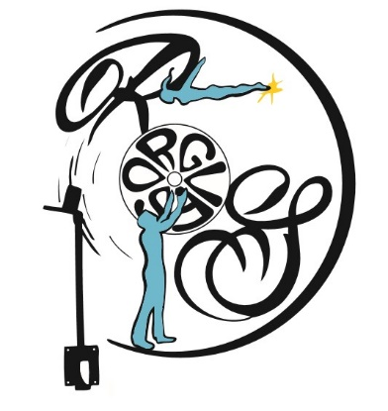  Autorisation de prise de photographies et/ou de vidéos  et utilisation en interne  Notre Club, à l’occasion des activités auquel il participe (cours, spectacles, compétitions, etc.) envisage :  - la prise de photographies  - la captation de vidéos  Leur utilisation sera exclusivement réservée à un usage interne : trombinoscope, site du club, réseaux sociaux, etc.  Je soussigné(e)  agissant en tant que responsable légal de l’adhérent :  Nom/Prénom :  - autorise les prises de vue ou vidéos de mon fils/ma fille *  - n’autorise pas les prises de vue ou vidéos de mon fils/ma fille *  *(barrez la mention inutile)  Date :  Signature du responsable légal ou de l’adhérent :

